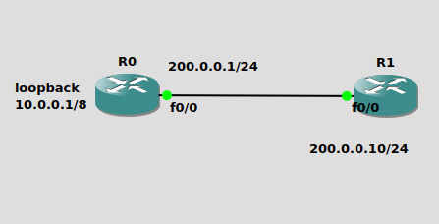

R0#config t
R0(config)#int loopback0
R0(config-if)#ip address 10.0.0.1 255.0.0.0
R0(config-if)#ip nat inside
R0(config-if)#int f0/0
R0(config-if)#ip address 200.0.0.1 255.255.255.0
R0(config-if)#no shut
R0(config-if)#ip nat outside
R0(config-if)#ip nat inside source static 10.0.0.1 200.0.0.1
R0(config)#exit

R1#config t
R1(config)#int f0/0
R1(config-if)#ip address 200.0.0.10 255.255.255.0
R1(config-if)#no shut
R1(config-if)#exit

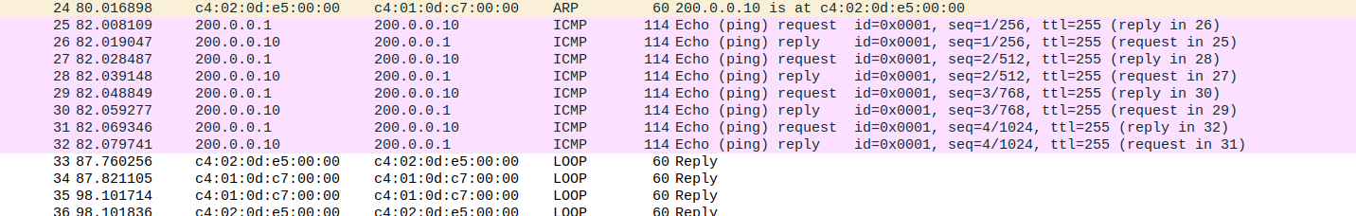
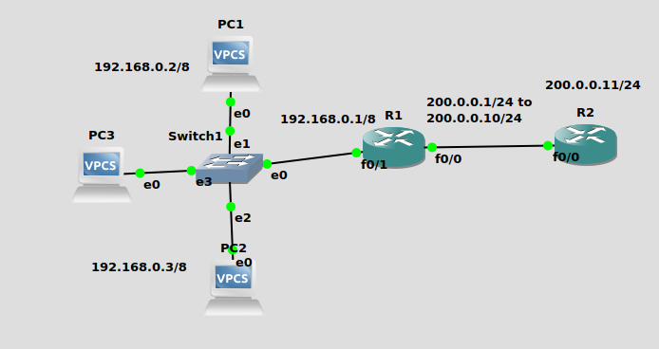
R1(config-if)#int f0/1
R1(config-if)#ip address 192.168.0.1 255.0.0.0
R1(config-if)#ip nat inside
R1(config-if)#do wr

R1(config-if)#no shut
R1(config-if)#exi

R1(config-if)#exit
R1(config)#int f0/0
R1(config-if)#ip nat outside
R1(config-if)#exit

R1(config)# access-list 1 permit 192.168.0.0 0.0.0.255
R1(config)#ip nat pool oslab 200.0.0.1 200.0.0.10 netmask 255.255.255.0
R1(config)#ip nat inside source list 1 pool oslab
R1(config)#exit

